[该期刊撤回2篇文章，主要原因是文章内及不同文章间涉嫌图像的重复使用](https://mp.weixin.qq.com/s?__biz=Mzg2Mzc2NzUxMQ==&mid=2247524350&idx=5&sn=81f8e3ef9d27bf88c11fd6f10ef17a9e)

诚信君[诚信科研](javascript:void(0);)2025-05-05 15:21:55河南

[](https://mp.weixin.qq.com/s?__biz=MzU3MTE3MjUyOA==&mid=2247639137&idx=1&sn=08e1d16097de962f0fddcba341a2da2c&chksm=fce8d3becb9f5aa8c5b21eafb2c091d0a79db25d83d1ae52a2f4148e4742e15689685e7e5cc7&scene=21#wechat_redirect)

诚信科研

RNA干扰（RNAi）为真核细胞（包括增殖的哺乳动物细胞）中的基因沉默提供了一种强有力的方法。

2004 年 9 月 20 日，美国伊利诺伊大学的Christopher S Gondi 等人在***Oncogene***杂志在线发表题为**“RNAi-mediated inhibition of cathepsin B and uPAR leads to decreased cell invasion, angiogenesis and tumor growth in gliomas”**的研究论文**，该研究结果表明，RNAi 可在人类胶质瘤细胞中发挥作用，并具有在癌症基因治疗中应用的潜在价值。**

但是，在2025 年 4 月 29 日，该文章被撤回，**主要原因是文章内及不同文章间涉嫌图像的重复使用。**

此外，2004 年 5 月 3 日，美国伊利诺伊大学的Sajani S Lakka等人在***Oncogene***杂志在线发表题为**“Inhibition of cathepsin B and MMP-9 gene expression in glioblastoma cell line via RNA interference reduces tumor cell invasion, tumor growth and angiogenesis”**的研究论文**，该研究结果表明，同时通过 RNAi 介导靶向 MMP-9 和组织蛋白酶 B 具有治疗人类神经胶质瘤的潜在应用价值。**但是，在2025 年 4 月 29 日，该文章被撤回，**主要原因是文章内及不同文章间涉嫌图像的重复使用。**

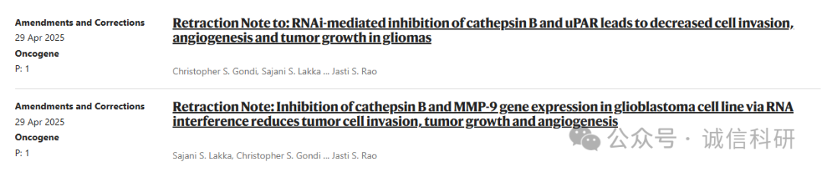

主编已撤回此文。

图 1A 中，Mock/EV 和 pC 在翻转时似乎重叠，SV 和 pU 在翻转时似乎重叠。

图 1A 中的肌动蛋白条带似乎包含 [1] 中图 2A 中的多个印迹。

图 1C 中，肌动蛋白条带中的“SV”、“pC”和“pU”似乎重叠。

图 3E 中，EV 和 Mock 列（24 小时和 48 小时）中的图像与 [1] 中图 3C 中报告的图像互为镜像。

编辑已对本文的数据和结论失去信心。

出版商无法获取作者 Sajani S Lakka、Meena Gujrati 和 Jasti S Rao 的最新电子邮件地址。所有其他作者均未回复出版商关于此撤回的函件。

**文中所提文章：**

1.Lakka SS, Gondi CS, Yanamandra N, Olivero WC, Dinh DH, Gujrati M, et al. Inhibition of cathepsin B and MMP-9 gene expression in glioblastoma cell line via RNA interference reduces tumor cell invasion, tumor growth and angiogenesis. Oncogene. 2004;23:4681–9. https://doi.org/10.1038/sj.onc.1207616

**参考消息：**

https://www.nature.com/articles/s41388-025-03403-2



内容为**【诚信科研】**公众号原创

禁止转载



**诚信科研，专注于学术不端报道。**

**觉得本文好看，请点这里↓**